# **현업에서 자주 사용하는 Docker CLI 익히기**

1. **이미지(Image) 다운로드**

### **✅ 이미지 다운로드**

**[최신 버전(latest) 이미지 다운로드]**

| # docker pull 이미지명  $ docker pull nginx # docker pull nginx:latest와 동일하게 작동 |
| --- |

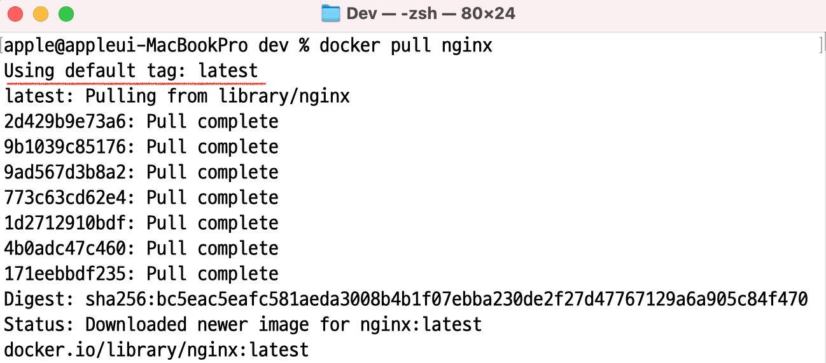

이미지를 다운로드 할 때 **Dockerhub**이라는 곳에서 이미지를 다운 받는다.

Github은 사람들이 올려놓은 다양한 코드들이 저장되어 있어서 clone, pull을 받아서 사용할 수 있다. Dockerhub도 마찬가지로 사람들이 올려놓은 이미지들이 저장되어 있어서 pull을 통해 다운받아서 사용할 수 있다.

**Dockerhub**은 Github처럼 **이미지를 저장 및 다운받을 수 있는 저장소 역할**을 하고 있다.

**[특정 버전 이미지 다운로드]**

| # docker pull 이미지명:태그명  $ docker pull nginx:stable-perl |
| --- |

* **특정 버전을 나타내는 이름**을 태그명이라고 한다. 태그명은 dockerhub에서 확인할 수 있다.  
    
  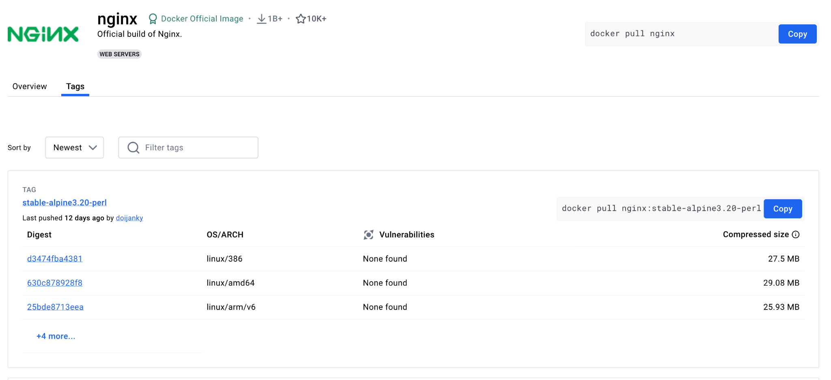  
    
   [nginx - Official Image | Docker Hub](https://hub.docker.com/_/nginx)

1. 이미지(Image) 조회 / 삭제

### **✅ 다운받은 모든 이미지 조회**

| $ docker image ls |
| --- |

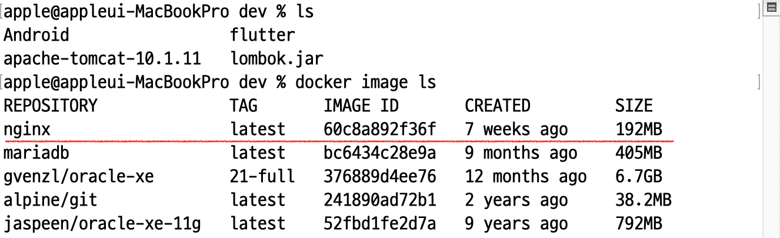

* ls : list의 약자
* REPOSITORY : 이미지 이름(이미지명)
* TAG : 이미지 태그명
* IMAGE ID : 이미지 ID
* CREATED : 이미지가 생성된 날짜 (다운받은 날짜 X)
* SIZE : 이미지 크기

### **✅ 이미지 삭제**

**[특정 이미지 삭제]**

| $ docker image rm [이미지 ID 또는 이미지명] |
| --- |

* rm : remove의 약자
* 이미지 ID를 입력할 때 전체 ID를 다 입력하지 않고 **ID의 일부만 입력**해도 된다. (단, ID의 일부만 입력했을 때, 입력한 ID의 일부를 가진 이미지가 단 1개여야 한다.)
* 컨테이너에서 사용하고 있지 않은 이미지만 삭제가 가능하다.

**[중지된 컨테이너에서 사용하고 있는 이미지 강제 삭제하기]**

| $ docker image rm -f [이미지 ID 또는 이미지명] |
| --- |

* 실행 중인 컨테이너에서 사용하고 있는 이미지는 강제로 삭제할 수 없다.

**[전체 이미지 삭제]**

| # 컨테이너에서 사용하고 있지 않은 이미지만 전체 삭제  $ docker image rm $(docker images -q)  # 컨테이너에서 사용하고 있는 이미지를 포함해서 전체 이미지 삭제  $ docker image rm -f $(docker images -q) |
| --- |

* docker images -q : 시스템에 있는 모든 이미지의 ID를 반환한다. 여기서 -q 옵션은 quite를 의미하며, 상세 정보 대신에 각 이미지의 고유한 ID만 표시하도록 지시한다.

데스크탑에서 삭제하기 - 이미지 리스트에는 남아 있음.

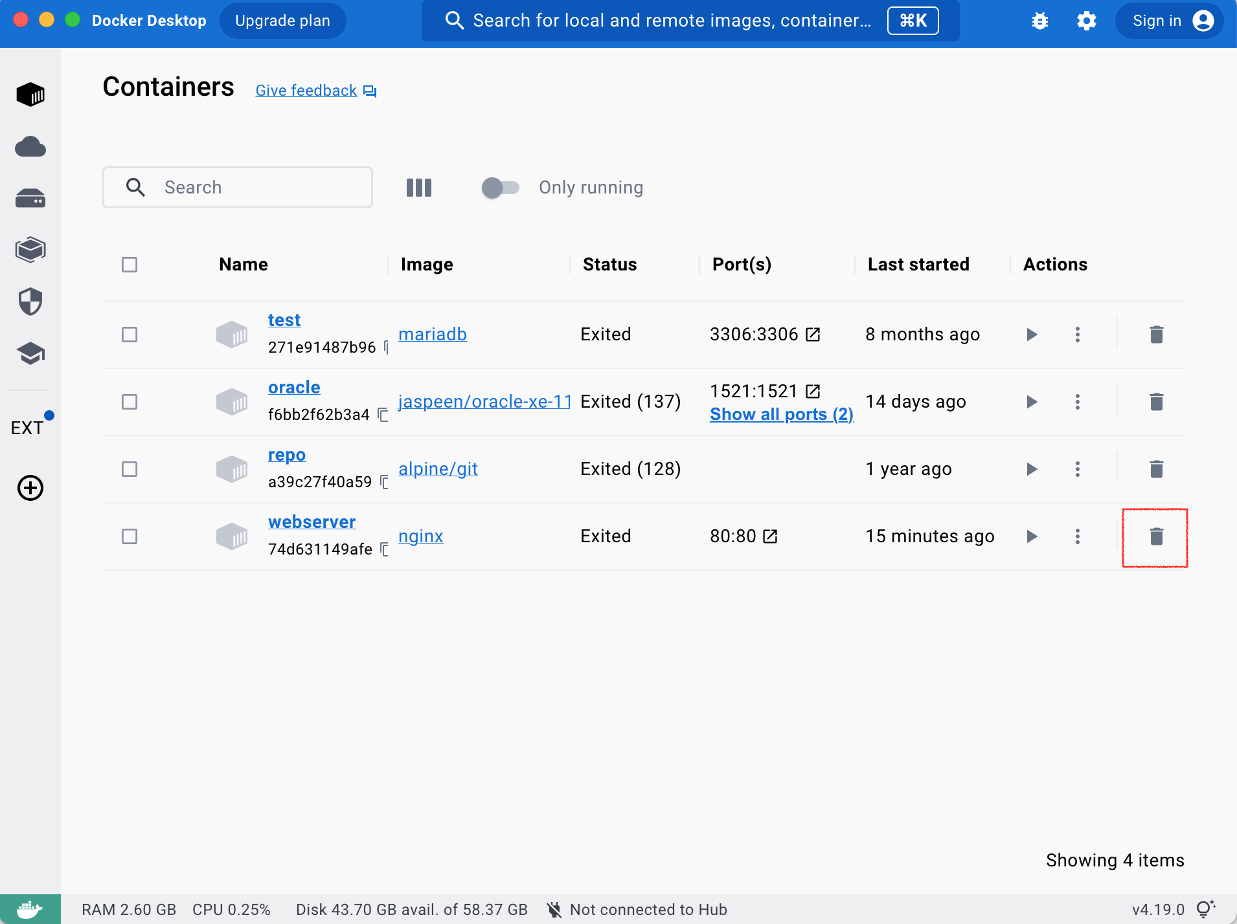

1. 컨테이너(Container) 생성 / 실행 - 1

### **✅ 컨테이너 생성**

이미지를 바탕으로 컨테이너를 **생성**한다. 이 때, 컨테이너를 **실행시키지는 않는다.** (컨테이너를 실행하지 않고 생성만 하는 경우가 잘 없어서, 이 명령어는 잘 사용하지 않는다.)

| # docker create 이미지명[:태그명]  $ docker create nginx  $ docker ps -a # 모든 컨테이너 조회 |
| --- |

* 로컬 환경에 다운받은 이미지가 없다면 Dockerhub으로부터 이미지를 다운(docker pull)받아서 컨테이너를 생성한다.

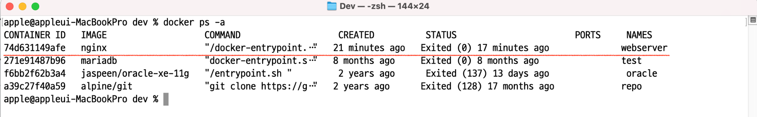

### **✅ 컨테이너 실행**

정지되어 있는 컨테이너를 실행시킨다.

| # docker start 컨테이너명[또는 컨테이너 ID]  $ docker start 컨테이너명[또는 컨테이너 ID]  $ docker ps # 실행중인 컨테이너 조회  # Nginx 컨테이너 중단 후 삭제하기  $ docker ps # 실행 중인 컨테이너 조회  $ docker stop {nginx를 실행시킨 Contnainer ID} # 컨테이너 중단  $ docker rm {nginx를 실행시킨 Contnainer ID} # 컨테이너 삭제  $ docker image rm nginx # Nginx 이미지 삭제 |
| --- |

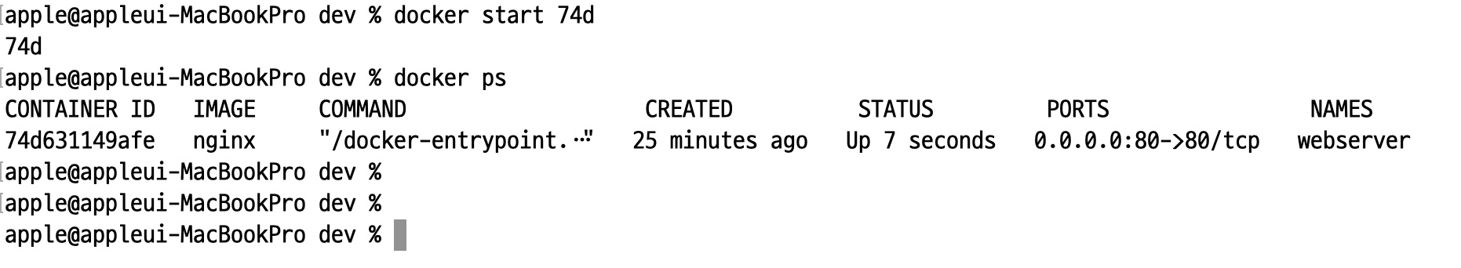

삭제확인

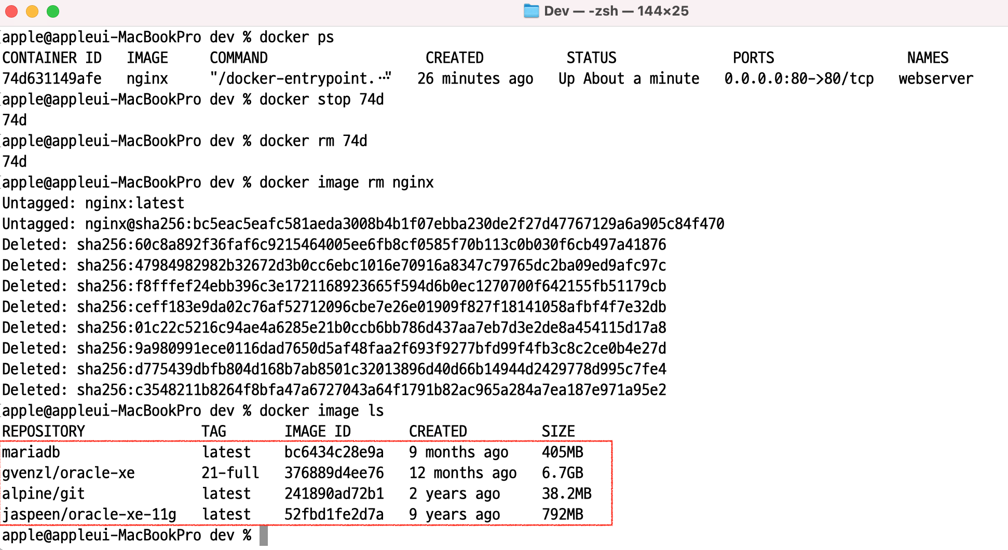

1. **컨테이너(Container) 생성 / 실행 - 2**

### **✅ 컨테이너 생성 + 실행**

이미지를 바탕으로 컨테이너를 생성한 뒤, 컨테이너를 실행까지 시킨다. (처음에 이미지를 바탕으로 컨테이너를 실행시키고 싶을 때, 이 명령어를 자주 사용한다.)

| # docker run 이미지명[:태그명]  $ docker run nginx # 포그라운드에서 실행 (추가적인 명령어 조작을 할 수가 없음)  # Ctrl + C로 종료할 수 있음 |
| --- |

* 로컬 환경에 다운받은 이미지가 없다면 Dockerhub으로부터 이미지를 다운(docker pull)받아서 실행시킨다.
* Dockerhub으로부터 **새롭게 갱신된 이미지를 다운** 받고 싶다면 docker pull 명령어를 활용해야 한다.

**[컨테이너를 백그라운드에서 실행시키기]**

🧑🏻 포그라운드(foreground)와 백그라운드(background)의 차이를 모르는 분들을 위해 간단히 정리하고 가자.

**포그라운드**는 **내가 실행시킨 프로그램의 내용이 화면에서 실행되고 출력되는 상태**를 뜻한다. 그러다보니 포그라운드 상태에서는 다른 프로그램을 조작할 수가 없다.

**백그라운드**는 **내가 실행시킨 프로그램이 컴퓨터 내부적으로 실행되는 상태**를 의미한다. 그래서 프로그램이 어떻게 실행되고 있는 지에 대한 정보를 화면에서 확인할 수 없다. 이런 특성 때문에 다른 명령어를 추가로 입력할 수도 있고, 새로운 프로그램을 조작할 수도 있다.

| # docker run **-d** 이미지명[:태그명]  $ docker run -d nginx  # Nginx 컨테이너 중단 후 삭제하기  $ docker ps # 실행 중인 컨테이너 조회  $ docker stop {nginx를 실행시킨 Container ID} # 컨테이너 중단  $ docker rm {nginx를 실행시킨 Container ID} # 컨테이너 삭제  $ docker image rm nginx # Nginx 이미지 삭제 |
| --- |

**[컨테이너에 이름 붙여서 생성 및 실행하기]**

| # docker run -d **--name [컨테이너 이름]** 이미지명[:태그명]  $ docker run -d --name my-web-server nginx  # Nginx 컨테이너 중단 후 삭제하기  $ docker ps # 실행 중인 컨테이너 조회  $ docker stop {nginx를 실행시킨 Container ID} # 컨테이너 중단  $ docker rm {nginx를 실행시킨 Container ID} # 컨테이너 삭제  $ docker image rm nginx # Nginx 이미지 삭제 |
| --- |

**[호스트의 포트와 컨테이너의 포트를 연결하기]**

| # docker run -d **-p [호스트 포트]:[컨테이너 포트]** 이미지명[:태그명]  $ docker run -d -p 4000:80 nginx |
| --- |



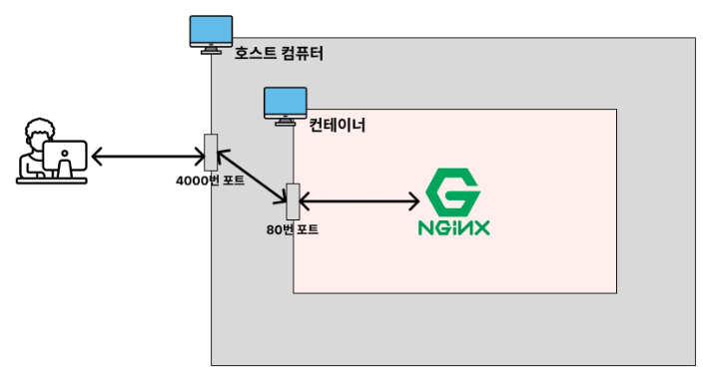

* docker run -p 4000:80 라고 명령어를 입력하게 되면, 도커를 실행하는 호스트의 4000번 포트를 컨테이너의 80번 포트로 연결하도록 설정한다.

웹브라우저에서 실행해 보기 크롬 시크릿으로 실행 할 것. Nginx가 실행이 안되고 있는데 되는 것처럼 나올수 있으므로…

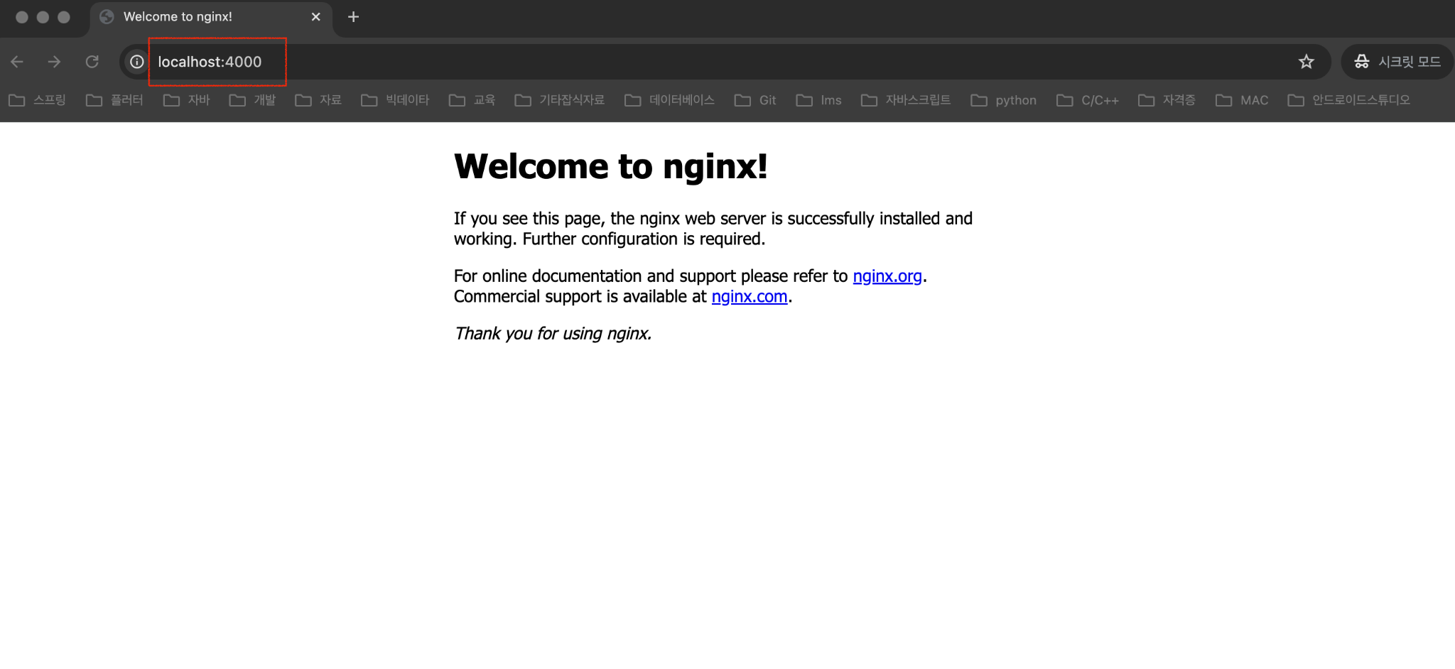

이렇게 외부에서도 들어갈 수 있음.

1. **컨테이너(Container) 조회 / 중지 / 삭제**

### **✅ 컨테이너 조회**

[실행 중인 컨테이너들만 조회]

| $ docker ps |
| --- |

* ps : process status(정리)의 약자

[모든 컨테이너 조회 (작동 중인 컨테이너 + 작동을 멈춘 컨테이너)]

| $ docker ps -a |
| --- |

* -a : all의 약자

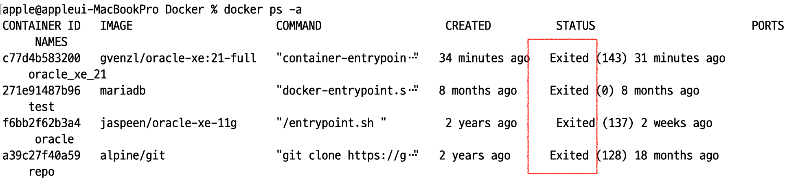

### **✅ 컨테이너 중지**

| $ docker stop 컨테이너명[또는 컨테이너 ID]  $ docker kill 컨테이너명[또는 컨테이너 ID] |
| --- |

* 집에 있는 컴퓨터로 비유하자면 stop은 시스템 종료 버튼을 통해 정상적으로 컴퓨터를 종료하는 걸 의미하고, kill은 본체 버튼을 눌러 무식하게 종료하는 걸 의미한다.

### **✅ 컨테이너 삭제**

[중지되어 있는 특정 컨테이너 삭제]

| $ docker rm 컨테이너명[또는 컨테이너 ID] |
| --- |

* 실행 중인 컨테이너는 중지한 후에만 삭제가 가능하다.

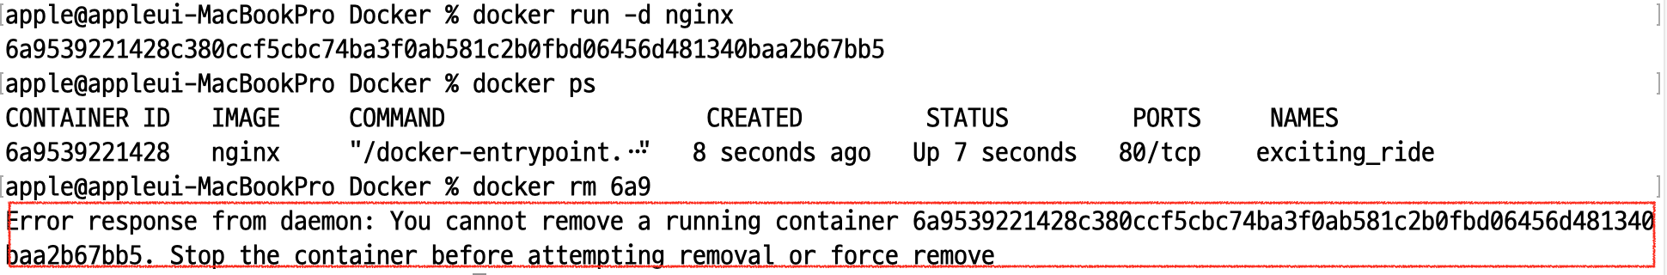

[실행되고 있는 특정 컨테이너 삭제]

| $ docker rm **-f** 컨테이너명[또는 컨테이너 ID] |
| --- |

[중지되어 있는 모든 컨테이너 삭제]

| $ docker rm $(docker ps -qa) |
| --- |

[실행되고 있는 모든 컨테이너 삭제]

| $ docker rm **-f** $(docker ps -qa) |
| --- |

여러 컨테이너 삭제 할때

| $ docker rm -f 컨테이너ID 컨테이너ID |
| --- |

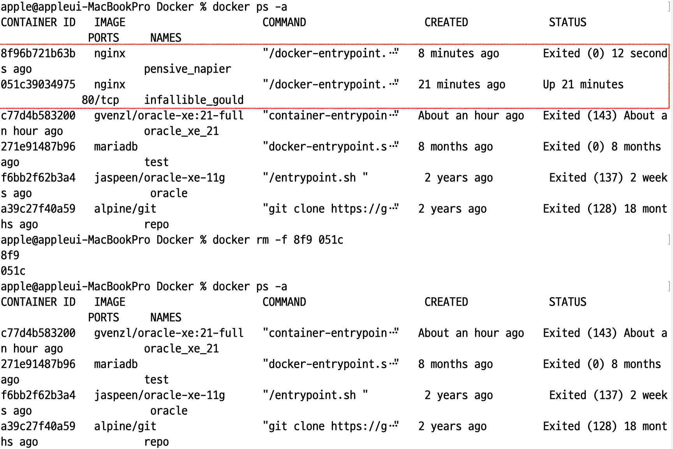

1. **컨테이너(Container) 로그 조회**

👨🏻‍🏫 컨테이너를 실행시키고나서 실행시킨 컨테이너가 잘 실행되고 있는 지, 에러가 발생한 건 아닌 지 로그를 확인할 수 있어야 한다. 디버깅할 때 필수로 확인해야 하는 게 로그다. 지금부터 컨테이너에서 발생한 로그는 어떻게 확인하는 지 알아보자.

**✅ 컨테이너(Container) 로그 조회**

[특정 컨테이너의 모든 로그 조회]

| # docker logs [컨테이너 ID 또는 컨테이너명]  $ docker run -d nginx  $ docker logs [nginx가 실행되고 있는 컨테이너 ID] |
| --- |

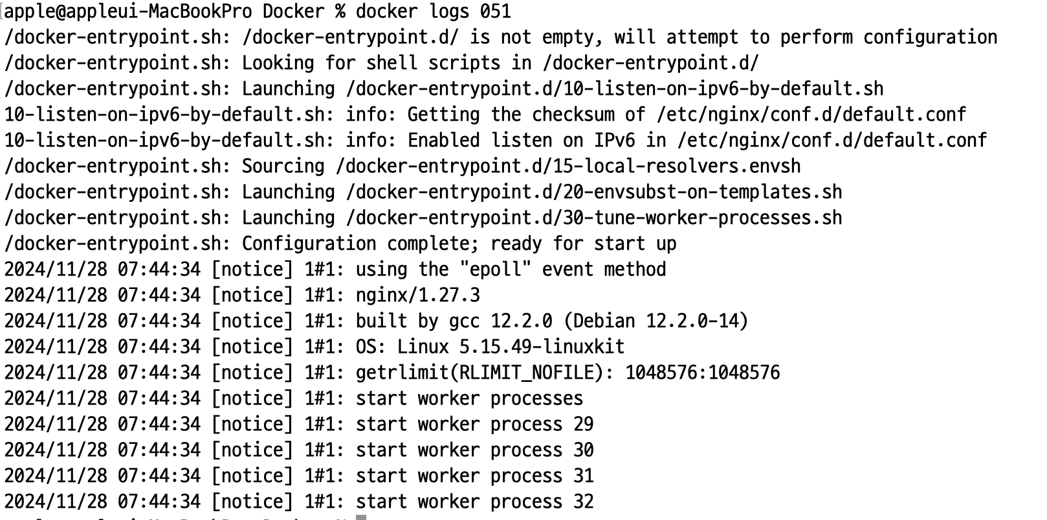

[최근 로그 10줄만 조회]

| # docker logs **--tail [로그 끝부터 표시할 줄 수]** [컨테이너 ID 또는 컨테이너명]  $ docker logs **--tail 10** [컨테이너 ID 또는 컨테이너명] |
| --- |

[기존 로그 조회 + 생성되는 로그를 실시간으로 보고 싶은 경우]

| # docker logs **-f** [컨테이너 ID 또는 컨테이너명]  # Nginx의 컨테이너에 실시간으로 쌓이는 로그 확인하기  $ docker run -d -p 80:80 nginx  $ docker logs -f 컨테이너 ID |
| --- |

* -f : follow의 약어

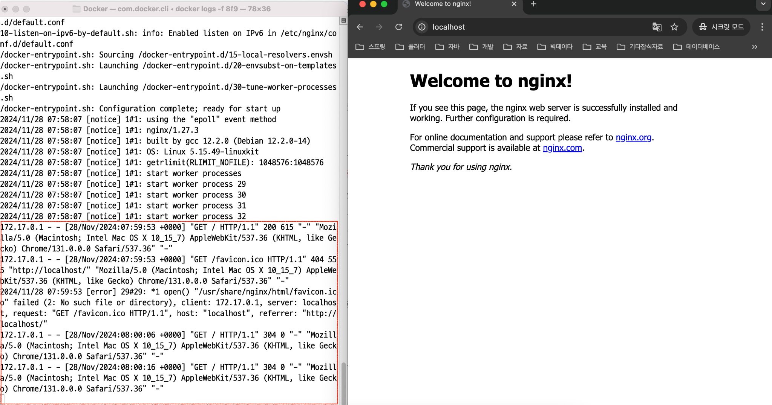

새로 고침 할때마다 로그가 생기는 것을 볼수 있다.

[기존 로그는 조회하지 않기 + 생성되는 로그를 실시간으로 보고 싶은 경우]

| $ docker logs **--tail 0 -f** [컨테이너 ID 또는 컨테이너명] |
| --- |

1. **실행중인 컨테이너 내부에 접속하기 (exec -it)**

### **✅ 컨테이너 개념 다시 짚어보기**

### 컨테이너는 미니 컴퓨터라고 표현했다. 즉, 호스트 컴퓨터 안에 다른 새로운 컴퓨터가 여러개 있는 것과 같다. 따라서 각각의 컨테이너는 자기만의 컴퓨터 공간(OS, 저장 공간, 프로그램 등)을 가지고 있다.

### **✅ 실행 중인 컨테이너 내부에 접속하기**

| # docker exec -it 컨테이너명[또는 컨테이너 ID] bash  $ docker run -d nginx  $ docker exec -it [Nginx가 실행되고 있는 컨테이너 ID] bash  $ ls # 컨테이너 내부 파일 조회  $ cd /etc/nginx  $ cat nginx.conf |
| --- |

* 컨테이너 내부에서 나오려면 **Ctrl + D** 또는 **exit**을 입력하면 된다.
* **bash** : 쉘(Shell)의 일종
* **-it** : **-it**옵션을 사용해야 명령어를 입력하고 결과를 확인할 수 있다. -it옵션을 적지 않으면 명령어를 1번만 실행시키고 종료되어 버린다. 즉, -it 옵션을 적어야 계속해서 명령어를 입력할 수 있다.

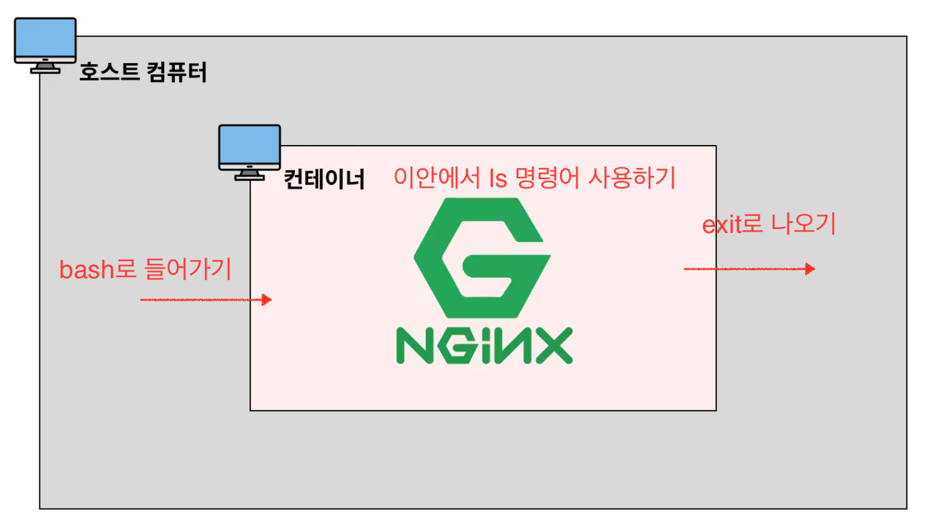

**[실습] Docker로 Redis 실행시켜보기**

### **✅ Docker로 Redis 실행시켜보기**

1. Redis 이미지를 바탕으로 컨테이너 실행시키기  
     
    [redis - Official Image | Docker Hub](https://hub.docker.com/_/redis)

| $ docker run -d -p 6379:6379 redis |
| --- |

로컬 환경에 redis 이미지가 없으면 Dockerhub으로부터 Redis 이미지를 자동으로 다운받는다.

1. 다운로드 된 이미지 확인하기

| $ docker image ls |
| --- |

* + ls : list의 약자

1. 컨테이너가 잘 실행되고 있는 지 체크

| $ docker ps |
| --- |

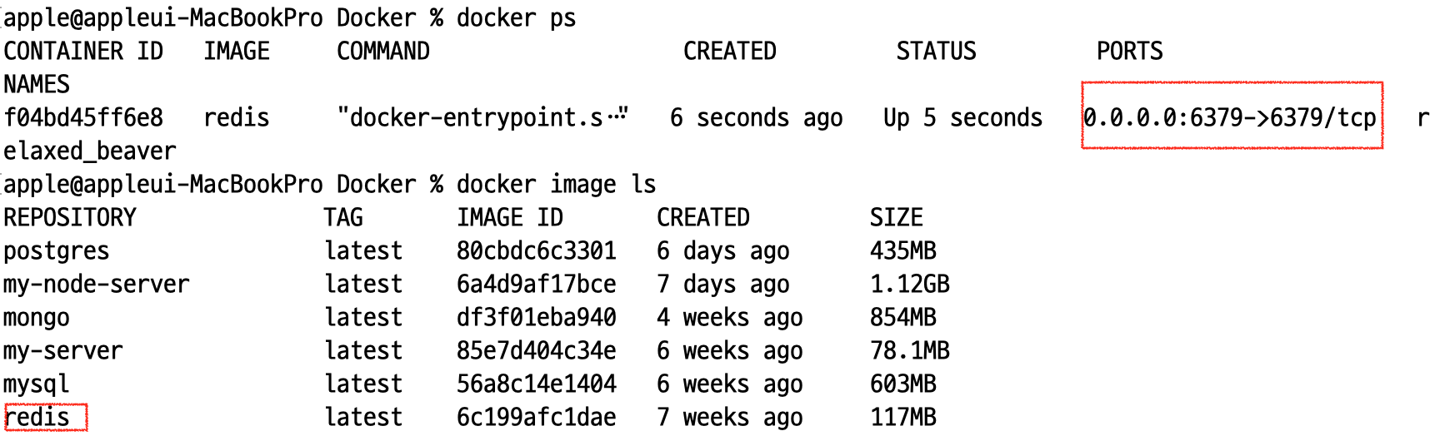

1. 컨테이너 실행시킬 때 에러 없이 잘 실행됐는 지 로그 체크

| $ docker logs [컨테이너 ID 또는 컨테이너명] |
| --- |

1. Redis 컨테이너에 접속

| $ docker exec -it [컨테이너 ID 또는 컨테이너명] bash |
| --- |

1. 컨테이너에서 redis 사용해보기

| $ redis-cli |
| --- |

### 

bash끝내기 Exit

### **✅ 그림으로 이해하기**

